Evolução do Crédito Imobiliário nos últimos 10 anos

**Sinopse**

Em dezembro de 2022 o saldo da carteira de crédito de financiamento imobiliário chegou a R$ 966,5 bilhões, representando um crescimento de 101% em relação a dezembro de 2012. As famílias (pessoas físicas) respondem por 97% dos financiamentos imobiliários, enquanto as empresas (pessoas jurídicas) respondem por 4%. Mesmo com os investimentos realizados nos últimos dez anos, o crescimento populacional e as recentes mudanças na estrutura familiar brasileira, a demanda habitacional no Brasil ainda e elevada.

Mesmo diante das instabilidades geradas durante a pandemia global, as famílias não incorreram em inadimplência nos financiamentos imobiliários. Por outro lado, as empresas foram fortemente afetadas, chegando a atingir uma taxa de inadimplência de 14,1% em 2021. Houve uma recente queda no indicador do custo de crédito para financiamentos imobiliários, e maior recorrência à portabilidade de crédito. Aparentemente as empresas recorreram ao mecanismo de portabilidade como forma de administrar suas dívidas, já que em 2022 a taxa de inadimplência das empresas volta para os mesmos níveis antes da pandemia. Os resultados indicam que os efeitos da pandemia no crédito imobiliário parecem superados, havendo espaço para o desenho de políticas visando suprir a demanda habitacional.

**Palavras-chave**: Financiamento imobiliário; efeitos da pandemia; habitação.

**Introdução**

As políticas de financiamento de longo prazo para aquisição de imóveis remontam há mais de um século de história no Brasil, desde os Institutos de Aposentadoria e Pensões (IAP) até o Programa Minha Casa Minha Vida (PMCMV). Mesmo com os investimentos habitacionais realizados nos últimos dez anos, o crescimento populacional, as recentes mudanças na estrutura familiar, o êxodo rural, e o aumento do preço dos aluguéis pressionam a demanda habitacional no Brasil. Conforme levantamento da ABRAINC (Associação Brasileira de Incorporadoras Imobiliárias), até 2030 ainda haverá a demanda por mais de 30 milhões de novas residências (Abrainc, 2020). Quase metade da demanda habitacional das próximas décadas estará concentrada na população com renda média, entre três e dez salários-mínimos.

O financiamento imobiliário é parte do processo de desenvolvimento econômico de uma nação, especialmente em fases de crescimento sustentado. Desta forma, o acompanhamento de indicadores de crédito imobiliário é uma tarefa indispensável para o fomento das operações de financiamento de longo prazo e, por conseguinte, das condições necessárias ao desenvolvimento econômico e social.

**Evolução do Crédito Imobiliário nos Últimos 10 Anos**

Levantamento da Associação Brasileira das Entidades de Crédito Imobiliário e Poupança (Abecip) divulgado em 2022, mostra que a Caixa Econômica Federal origina mais da metade do crédito imobiliário pelo SBPE (Araujo, 2022). O Itaú possui 22% de participação, Bradesco possui 12%, Santander possui 5% e Banco do Brasil possui 3% (Gráfico 1). Portanto, a Caixa Econômica Federal e o principal ator no desenho das políticas de crédito, determinando em grande medida o comportamento e a estratégia dos demais bancos.

**Gráfico 1: Participação dos Bancos nos Financiamentos imobiliário do SBPE.**

Considerando as famílias (PF), vemos que saldo em carteira de crédito imobiliário, com recursos direcionados vem crescendo consistentemente, ressaltando o resultado do aperfeiçoamento de diversas políticas habitacionais que foram institucionalizadas na última década. Não observamos nenhuma perturbação atípica na evolução da carteira de crédito imobiliária de pessoas físicas, considerando a pandemia global experimentada nos últimos dois anos (Gráfico 2). Entretanto, a evolução da carteira de crédito imobiliária de pessoas jurídicas apresenta uma leve queda durante o período. Veremos que essa queda é justificada pelo aumento excepcional da taxa de inadimplência de pessoas jurídicas no período após a pandemia.

**Gráfico 2: Saldo da carteira de crédito com recursos direcionados para Financiamento Imobiliário (R$ milhões).**

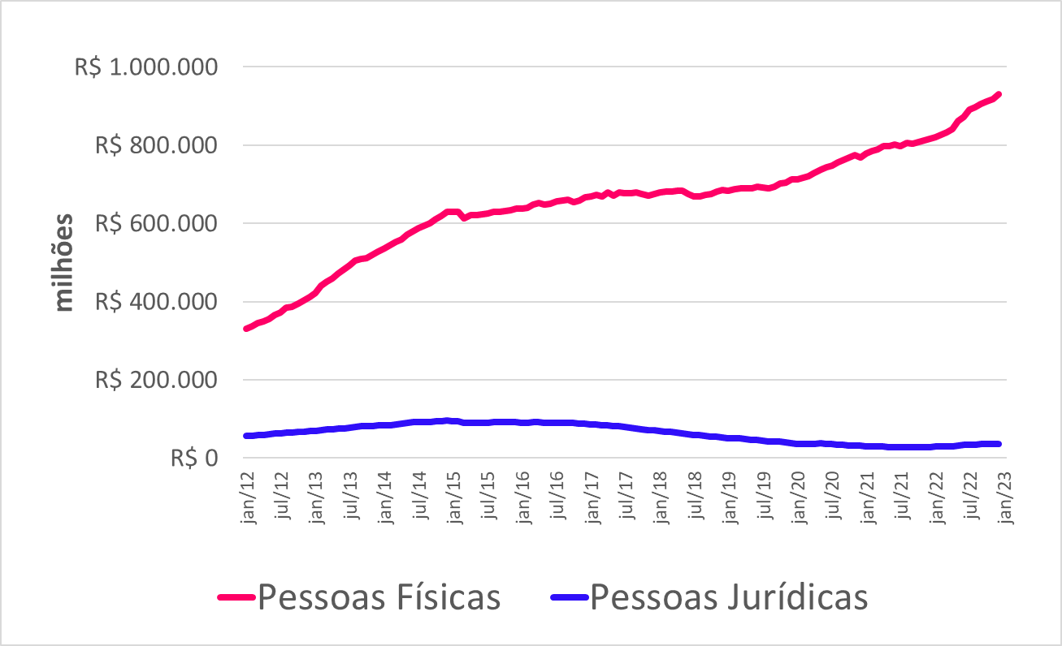

Desde 2016, observamos uma tendência de diminuição da taxa de juros para crédito imobiliário, que parece ter sido interrompida em abril de 2021. Apesar da inadimplência das empresas ter sido elevada no período após a pandemia, a inadimplência das famílias manteve-se estável em torno de 1,5% (Gráfico 3). Entendemos que a alta da taxa de juros de financiamentos imobiliário, observada para pessoas físicas e jurídicas, deveu-se principalmente a elevação da taxa Selic, e não em decorrência da inadimplência no período.

**Gráfico 3: Taxa média de juros das operações de crédito imobiliário com recursos direcionados (% a.a.).**

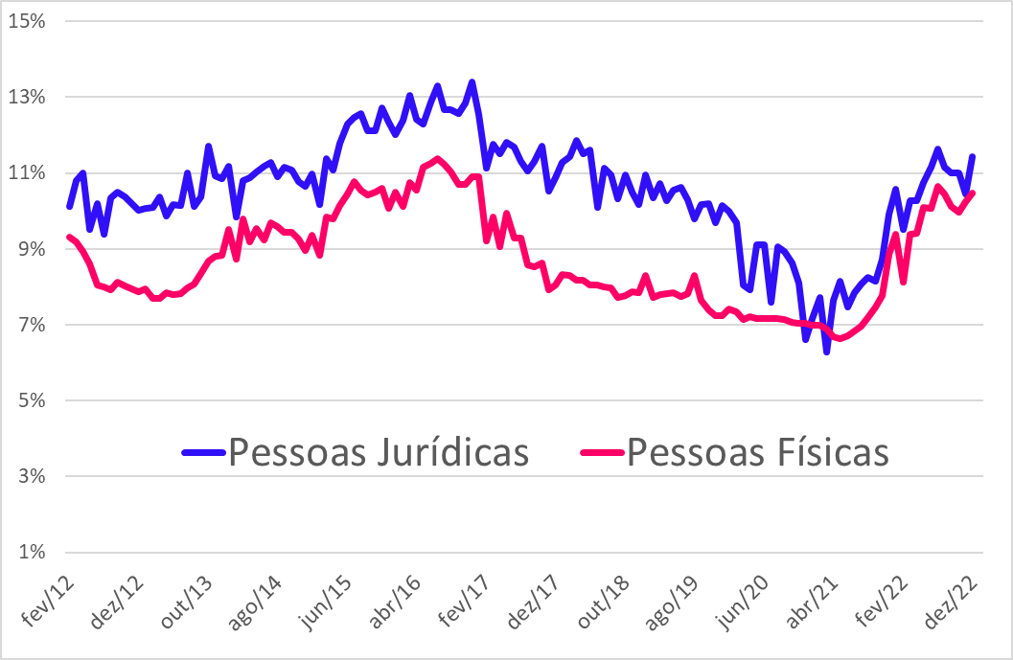

A inadimplência (INAD) das famílias apresentou comportamento bastante estável no período, não tendo sido perturbada durante a pandemia global. Em abril de 2020 encontramos uma pequena elevação, onde a inadimplência das famílias chega 2,38%. Entretanto em agosto de 2020 já havia retornado para o patamar de 1,1%, próximo da inadimplência média em 10 anos. Por outro lado, observamos uma elevada perturbação na inadimplência (INAD) das empresas. Interessante ressaltar que a inadimplência (INAD) das empresas já apresentava uma tendencia de crescimento desde 2016, experimentando um salto para 10,58% já em abril de 2018. Especificamente, no momento mais incerto da pandemia, entre março de 2020 e março de 2021 há uma consistente queda da inadimplência (INAD), que passa de 6,87% para 2,66%. Aparentemente houve uma defasagem nos efeitos da pandemia sobre a inadimplência das empresas.

**Gráfico 4: Inadimplência (INAD) da carteira de crédito com recursos direcionados - Financiamento imobiliário (%)**

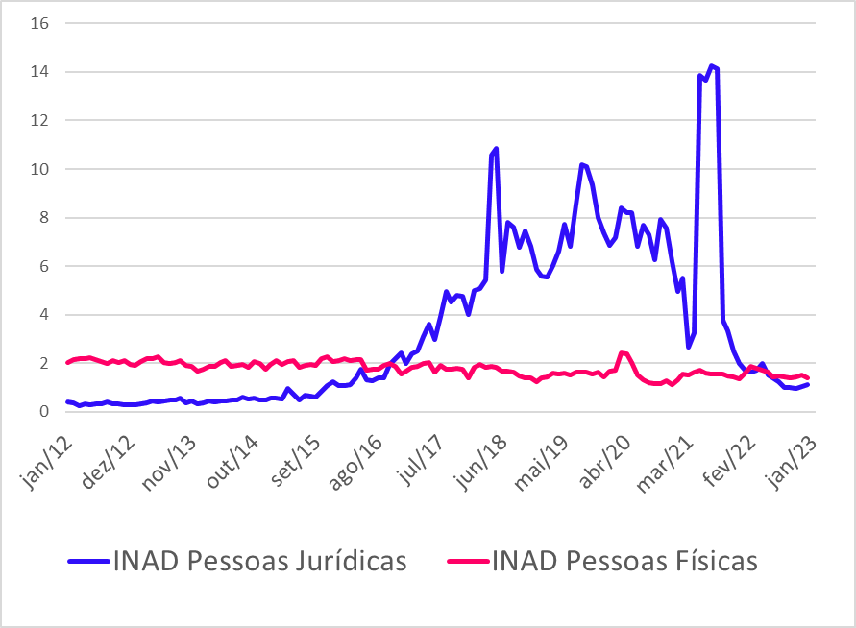

O indicador de custo de crédito (ICC) tem a finalidade de estimar o custo médio que onera as famílias e as empresas. O cálculo do ICC leva em consideração a composição da carteira de cada modalidade de crédito, conforme as datas de contratação e suas respectivas taxas de juros (Bacen, 2018).

Nos últimos 10 anos observamos uma queda no custo de crédito. Entre os fatores que explicam a queda do custo de crédito, pode-se citar algumas inovações tecnológicas experimentadas pelo setor bancário (Gráfico 5). Por exemplo, a implementação do Cadastro Positivo e do Open Banking que permitiu melhorar a avalição de risco de crédito, melhorando a atribuição de juros e a alocação de recursos. Outras inovações foram o aumento da concorrência no setor bancário, com a entrada de instituição baseadas em plataformas on-line, a implementação da duplicata eletrônica e a autonomia do Banco Central. Todas essas inovações financeiras somaram-se ao próprio desenvolvimento tecnológico do setor financeiro, possibilitando a diminuição do custo do crédito.

**Gráfico 5: Indicador de Custo do Crédito (ICC) com Recursos Direcionados - Financiamento Imobiliário (% a.a.)**

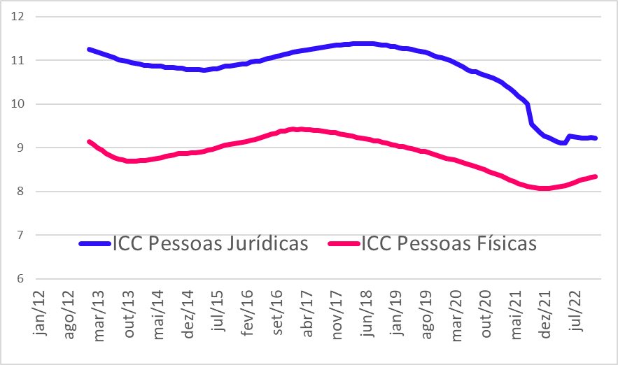

**Gráfico 6: Prazo médio das concessões de crédito com recursos direcionados - Financiamento imobiliário (Meses)**

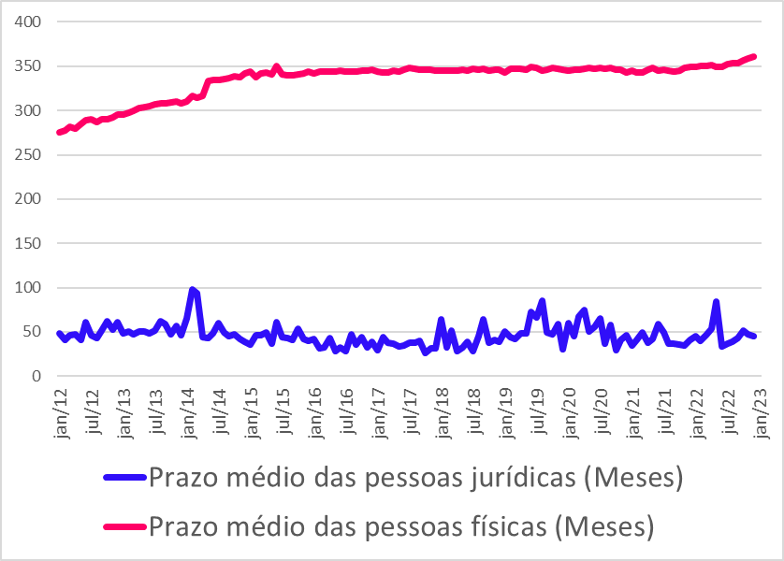

Os financiamentos imobiliários para as empresas apresentam prazos historicamente menores que os financiamentos imobiliários para as famílias. O prazo médio das famílias é em torno de 335 meses, mas observamos uma leve tendencia de aumentos dos prazos. As empresas apresentam uma média histórica de 46 meses, oscilando entre 36 e 90 meses. Não identificados efeitos aparentes da pandemia global nos prazos de financiamento.

A portabilidade de crédito é a transferência da dívida para outro banco, visando geralmente melhores condições de juros e prazo, sendo caracterizada como um instrumento de aumento da competitividade no mercado bancário. A promoção da portabilidade pode também servir como estratégia de fidelização de clientes praticadas por alguns bancos.

**Gráfico 7: Portabilidade de crédito imobiliário – Financiamento Habitacional SFH - Total de pedidos ( Unidades)**

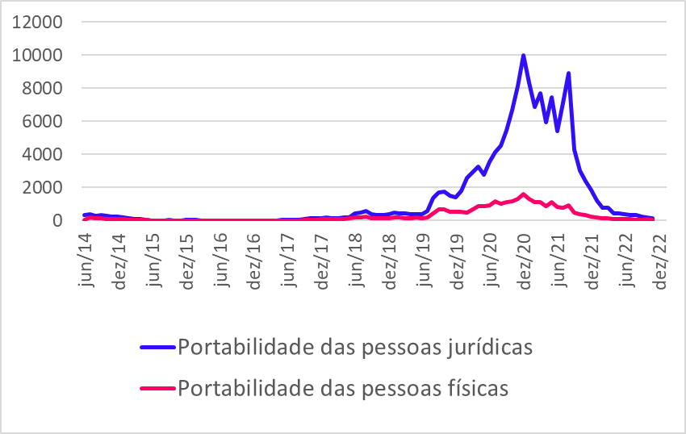

No período recente observamos um aumento da portabilidade de crédito, principalmente por parte das empresas (Gráfico 7). As firmas recorreram fortemente a este instrumento, como forma de gerir sua inadimplência no período de pandemia. Em 2020, as empresas realizaram em média 4.649 portabilidades de crédito imobiliário, representando um aumento de 421,8% em relação a 2019. Por sua vez, as famílias realizaram em média 975 portabilidades de crédito imobiliário, representando um aumento de 197,5% em relação a 2019.

**Gráfico 8: Concessões de crédito com recursos direcionados - Financiamento imobiliário ( R$ milhões)**

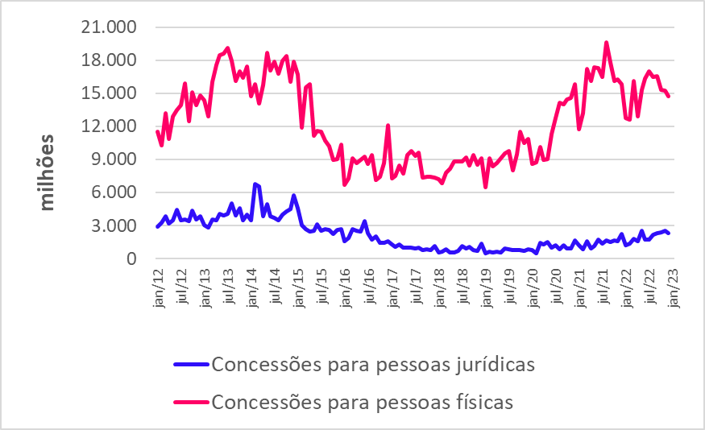

No período após a pandemia global observamos um aumento da demanda por financiamento habitacional, particularmente para as famílias. O aumento da demanda por parte das famílias pode estar relacionado as novas formas de configuração de trabalho e educação. O estabelecimento definitivo do home-office por muitas empresas, e a educação a distância trouxe a necessidade de espaços que se adaptassem as demandas das famílias. Por outro lado, muitas empresas passaram a necessitar de menos espaço para acomodação de mão-de-obra, comportamento que se reflete na evolução da seria pra pessoas jurídicas (Gráfico 8).

**Conclusão**

A recente pandemia global representou desafios únicos enfrentados pelas famílias e empresas, impactando a demanda e a taxa de inadimplência dos financiamentos imobiliários. Apesar dos desafios as famílias não incorreram em inadimplência durante esse período. Por outro lado, as empresas parecem ter sido mais fortemente afetadas, chegando a atingir uma taxa de inadimplência de 14,1% em 2021. Como reação, as empresas parecem ter recorrido ao instrumento financeiro de portabilidade de operações de crédito. Já em 2022 a taxa de inadimplência das empresas volta para os mesmos níveis antes da pandemia. Os resultados indicam que os efeitos da pandemia no crédito imobiliário parecem superados, havendo espaço para o desenho de políticas visando suprir a demanda habitacional.

**Bibliografia**

Abrainc: Brasil terá demanda por mais 30,7 milhões de novas residências até 2030, 2020. Disponível em: https://www.abrainc.org.br/abrainc/2020/09/29/abrainc-brasil-tera-demanda-por-mais-307-milhoes-de-novas-residencias-ate-2030/

Araujo, F. Financiamento para construção e compra de imóveis em Abril, 2022. Disponível em:https://homehub.com.br/blog/financiamento-para-construcao-e-compra-de-imoveis-em-abril/

Annibal, C. A. *et al*. Nota Técnica do Banco Central do Brasil nº 45, Indicador de Custo do Crédito. Nota Metodológica, 2018.